V Республиканская научно-практическая
конференция имени Александра Михайловича
Бутлерова

Секция: «Поиск и Творчество»

Разработка урока окружающего мира в 4 классе

на тему:

«Путешествие по природным зонам России»

Работу выполнил(а): Курбатова Галина Александровна,
учитель начальных классов
МБОУ «Черемуховская средняя общеобразовательная школа
Новошешминского муниципального района
Республики Татарстан»

Тип урока: нетрадиционный - обобщение изученного материала.
Форма урока: Урок-путешествие.
Цели урока:
-обобщить знания учащихся по разделу «Природа России»;
- закрепить представления об особенностях природы, условиях неживой природы, живых существ, взаимосвязей в природе, значении природы данной зоны для человека, её использования;
-проверить знания, умения и навыки учащихся по теме.
Развивать:
-познавательный интерес;
-творческую активность;
-умение анализировать с опорой на ранее изученный материал и делать выводы;
-умение работать с картой.
Воспитывать:
-бережное отношение к природе;
-взаимопомощь и взаимоконтроль через совместную деятельность в процессе решения и проверки заданий.;
-повысить интерес к предмету через игровую форму урока.
Оборудование:
Мультимедийная установка, презентация, карта «Природные зоны России», кроссворды, карточки к заданиям.
Формы работы: фронтальная, групповая, парная.
Методы обучения: словесно - наглядный, самостоятельная работа учащихся в группах, игровые моменты.
Планируемый результат:
Развитие интереса к изучению природы России.
Совершенствование и углубление первоначальных знаний о природных зонах России.
Самостоятельное составление таблицы с использованием материала учебника.
Активное участие в беседе.

Ход урока:
- Организационный момент.
Интересная игра сегодня у нас,
К ней готовился каждый из вас.
Чтоб победить, надо многое знать,
Уметь думать, логически рассуждать.
Учитель. Сегодня на уроке мы должны будем преодолеть множество препятствий: Географический остров, Ботанический сад, Игровое поле, Зоологический лес, Экологическое озеро, горы Успехов и море Знаний.
Учащиеся рассматривают карту путешествия.
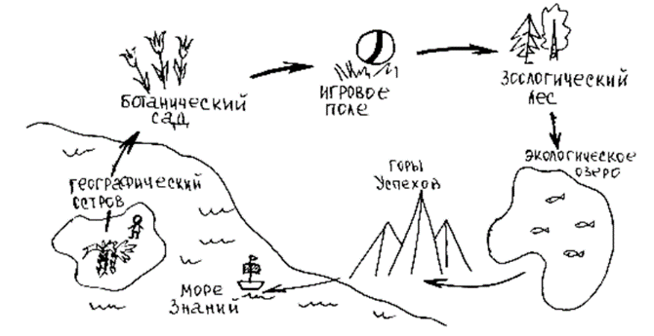
Учитель. Итак, на Географическом острове мы проверим знания и умения по географии. В Ботаническом саду нас встретят растения природных зон России. На Игровом поле мы сможем отдохнуть. А в Зоологическом лесу вас уже ждут животные из всех природных зон России. Мы будем решать экологические проблемы и купаться в Экологическом озере. А в конце нашего путешествия на горе Успехов вы узнаете итоги своего путешествия, получите оценки и тогда сможете плыть по морю Знаний.
II. Географический остров.
Первое письмо: Представьте себе, что я получила несколько писем от своих бывших учеников, которые проживают в различных природных зонах. Послушайте их и постарайтесь догадаться, человек, какой профессии написал письмо и где он живет.
«…в холодных водах моря идет своя жизнь. Из воды выглядывают головки нерп с темными блестящими глазами. Стада усатых моржей уплывают на север. Мы с друзьями снабжаем наши научные полярные станции всем необходимым. Рейсы на Большую землю и обратно идут один за другим. Вам передают привет…»
Дети: моряк, зона арктических пустынь. ( Показ зоны на карте)
Второе письмо:
«…Здесь очень длительная суровая зима и совсем коротенькое лето. Но лето особенное: солнце светит и днем и ночью. Поэтому приходится ложиться спать при ярком свете солнца. А если будешь темноты дожидаться, то придется не спать больше двух месяцев. Люди здесь закаленные и выносливые, болеют мало, но без работы все равно сидеть не приходится».
Дети: Врач, тундра. (Показ зоны нам карте.)
Третье письмо:
«… Вот могучий красавец дуб, белоствольная береза, осина с дрожащими листочками, раскидистая липа. Ветви сосны и ели часто образуют густой навес, а внизу - подлесок из орешника и других кустов. Сейчас лето и у нас с Сережей одна забота - сохранить это богатство от огня».
Дети: Лесник, зона лесов. (Показ зоны на карте.)
Четвертое письмо:
«…Какая ширь, раздолье! Ни гор, ни леса. Куда ни глянь- до самого горизонта простирается гладкая равнина. А сколько цветов: и алые гвоздики, и лиловые метелки шалфея, и маки и много-много других. Школа, где я работаю, стоит на краю села. И мы с ребятами часто любуемся этой красотой».
Дети: Учитель, степь. (Показ зоны на карте.)
Пятое письмо:
«…это удивительная страна: реки без устьев, деревья без листьев. Сухие дожди, не смачивающие поверхность земли. Солнце печет немилосердно. Кругом барханы, как волны застывшего моря. По этим дорогам трудно проехать на машине, но я стараюсь не поддаваться трудностям».
Дети: Пустыня, водитель. (Показ зоны на карте.)
Шестое письмо:
« …Эта зона находится в умеренном поясе, еще ближе к Северному тропику, по сравнению с другими природными зонами. Солнце посылает сюда почти прямые лучи. Солнце за лето нагревает море, а затем море отдает побережью зимой теплый воздух. Кавказские горы находятся близко к побережью и являются непреодолимой преградой для холодного северного ветра, поэтому на побережье умеренно жаркое лето и теплая зима. А недавно я покорил самую большую вершину Кавказских гор».
Дети: Черноморское побережье Кавказа, субтропики, альпинист. (Показ зоны на карте.)
Сейчас мы узнаем, что вы еще знаете о природных зонах.
Эту работу мы проведем в группах
- Каждый из вас возьмите отдельный маркер. Покажите его мне!
- Сейчас, пожалуйста, очистите центр стола для того, чтобы вы могли положить на середину стола большой лист бумаги.
- Участник № 1, запишите тему в центре листа. Тема – Природные зоны - и покажите его мне. Спасибо.
- Команда, готова? Во время работы вы должны соблюдать тишину. У вас 5 секунд на размышление.
- У вас есть 2 минуты записать/нарисовать ваши ответы. Распределите ваши идеи по всему листочку. Начали! (включить таймер на 2 минуты)
- Теперь с помощью стрелок свяжите свои идеи и добавьте свои комментарии, изображения или вопросы на листе. У вас еще 2 минуты. Начали! (включить таймер на 2 минуты)
- Сейчас презентуйте свой проект мне и остальным группам. Двое учащихся держат лист один рассказывает, какие связи установили, какие вопросы поставили.
Еще одно испытание на географическом острове ждет нас.
Проведем игру «Верно-неверно»
- Перед вами три утверждения (учитель громко читает утверждения).
- Байкал – это озеро, которое внесено в список Всемирного наследия.
- Кавказские горы называют «каменным поясом» Земли.
- Река Волга несет свои воды в Каспийское море.
- Одно из этих утверждений – выдумка. Проведите обсуждение с членами своей команды и придите к единому мнению о том, какое из этих утверждений выдумка. У вас есть 1 минута. Начали! (установить таймер на 1 минуту).
- Отлично, давайте узнаем ваш ответ! Как только я скажу «Покажите», вы поднимите карточку с номером утверждения, которое считаете выдумкой, только если ваша команда пришла к единому мнению. Готовы? Покажите!
III. Ботанический сад.
Учитель: Ребята! Вам предлагается вспомнить различные растения, произрастающие в той или иной природной зоне и выполнить задание на карточках, которые лежат у вас на столе. На индивидуальных листах проставьте номера описаний растений рядом с угаданным названием.
Индивидуальный лист:
лишайник
дуб
ягель
лиственница
каштан

Учитель читает поочередно вопросы по слайду. Дети проставляют номера угаданных растений.
- Это растение похоже на накипь или корочку, растет на валунах и скалах.
- У этого растения могучий ствол, огромная крона, красивые резные листовые пластины, а плодами любят лакомиться кабаны, белки, мыши.
- Это таежное дерево имеет не гниющую древесину, в отличие от своих хвойных сородичей полностью раздевается на зиму.
- Высокое растение, достигает метров в высоту. Долгожитель - живет до тысячи лет. Листовые пластинки продолговатые с зубчиками. Плоды человек употребляет в пищу.
- Это растение за год вырастает на толщину спички, похоже на миниатюрный кустарник, является пищей для северных оленей.
Проверьте свои ответы по слайду.
Правильный ответ: 1-лишайник
2-дуб
3-лиственница
4-каштан
5-ягель.
IV. Игровое поле.
Физкультминутка под музыку (написать головой слово тайга, локтем – слово пустыня ). Включаю быструю музыку.
V. Зоологический лес.
Нас ждет испытание в зоологическом лесу.
Проведем игру «Сортировка»
- Внимательно просмотрите все слова, попробуйте найти между ними связь. Чем они похожи? Чем отличаются? Основываясь на схожих элементах и различиях, создайте свои категории и рассортируйте полученные идеи по этим категориям.
- Запишите названия каждой категории цветными маркерами и расположите эти листочки над списком слов.
- У вас на это задание 3 минуты. Поехали!
- Какие категории у вас получились? Каких животных вы к ним отнесли?
Отвечает ученик № 2.
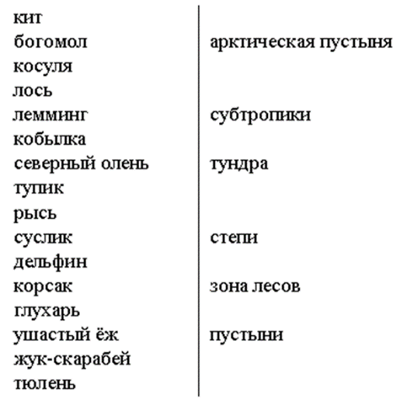
О т в е т: Арктика – кит, тюлень, тупик;
Субтропики – богомол, косуля, дельфин;
Тундра – лемминг, северный олень;
Степи – кобылка, суслик;
Зона лесов – рысь, глухарь;
Пустыни – корсак, ушастый ёж.
VI. Экологическое озеро.
Проведем упражнение: Подумай-запиши-обсуди в команде
Учащиеся выполняют индивидуальную работу по карточкам.
- Прочитайте задание. Подумайте.
- Запишите свои ответы.
- Проведите обсуждение.
Определите, в какой природной зоне существуют следующие взаимосвязи:
а) ива - белая куропатка – кречет (тундра);
б) дуб - сойка - сова (лесная зона);
в) растения - тушканчик – змея (пустыни);
г) рыба - тюлень - белый медведь (Арктика);
д) растения - косуля - барс (субтропики);
Давайте проверим.
Следующее испытание на экологическом озере будет сложнее.
Проведем работу в сменных парах.
- Я включаю музыку, вы перемешиваетесь молча, пока музыка играет.
- Перемешиваетесь до тех пор, пока не остановится музыка. После того, как музыка остановится, и я скажу «В пары», вы образуете пару с ближайшим к вам соседом и «даете пять».
- Послушайте вопрос. На размышление вам дается 5 секунд. Теперь проведите обмен ответами.
- Повторить еще несколько раз. Пока не закончатся вопросы.
Вопросы:
- В какой природной зоне существует проблема вырубки леса по берегам рек? (В зоне лесов.)
- В какой природной зоне существует проблема распахивания земель? (В зоне степи.)
- В какой природной зоне существует проблема загрязнения морей? (В зоне арктических пустынь.)
- В какой природной зоне существует проблема неумеренного орошения почвы? (В пустыне.)
- В какой природной зоне нарушается поверхность почв? ( В тундре.)
VII. Рефлексия. Гора Успехов и море Знаний.
Кроссворд «Природные зоны России»

 |  | 1  2 | т
 |  |  | т
 |  | 3 | т
4 |  |  | т
5 |  |  | т

Ответы: 1-тундра, 2- тайга, 3 –степь, 4- пустыня, 5 – субтропики
VIII. Итог урока.
На стикерах напишите вопрос, на который вы хотите получить ответ, по нашей теме. И прикрепите его к доске. Я отвечу на них в следующий раз.
IX. Домашнее задание.
Написать мини-сочинение на тему «Мой родной край».

Список литературы
- Плешаков А.А., Крючкова Е.А. Окружающий мир. Учебник в двух частях. Москва «Просвещение», 2014
- Дмитриева О.И. Поурочные разработки по курсу «Окружающий мир». Москва «Вако», 2011

